Revisi admin LA

1. Dari periode itu kan ada bulan nya juga nah itu buat tampilan nya jadi bukan cuma tahun ajaran sama semester tapi ada bulannya bang.

(https://universitas-telkom.softmedia.id/admin/periode/create)

2. menghapus kolom kaprodi pada menu prodi 10k

(https://universitas-telkom.softmedia.id/admin/prodi)

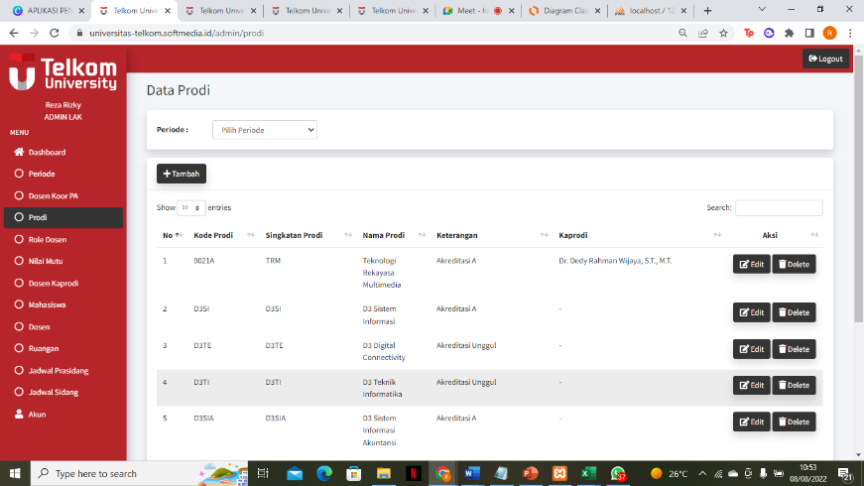

3. input prodi menghapus kolom periode, semester, kaprodi dkk 40k

(https://universitas-telkom.softmedia.id/admin/prodi/create)

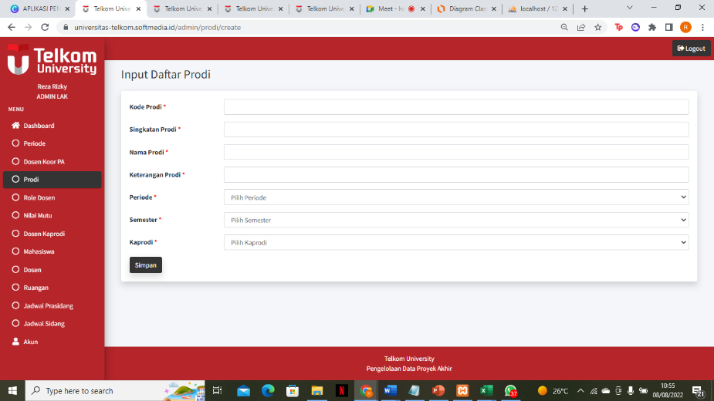

4. menambahkan periode menjabat pada data dosen kaprodi bisa diisi null jika kaprodi masih menjabat, dan mengganti judul Data Dosen Kaprodi menjadi Data Kaprodi 100k

(https://universitas-telkom.softmedia.id/admin/dosen-kaprodi)

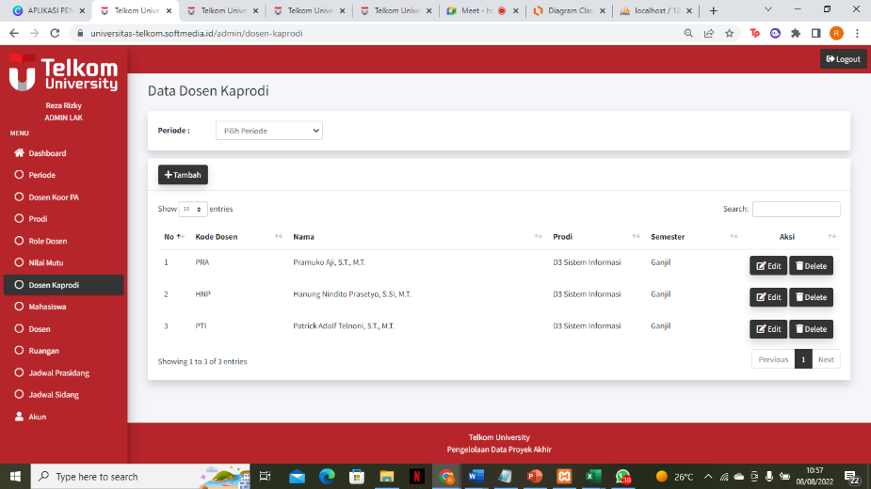

5. Halaman Upload Mahasiswa diganti judul menjadi (Data Mahasiswa D3 Sistem Informasi) tanpa menggunakan periode atau tahun ajaran jadi hanya Data Mahasiswa D3 Sistem Informasi 15k

(https://universitas-telkom.softmedia.id/admin/mahasiswa/detail/9)

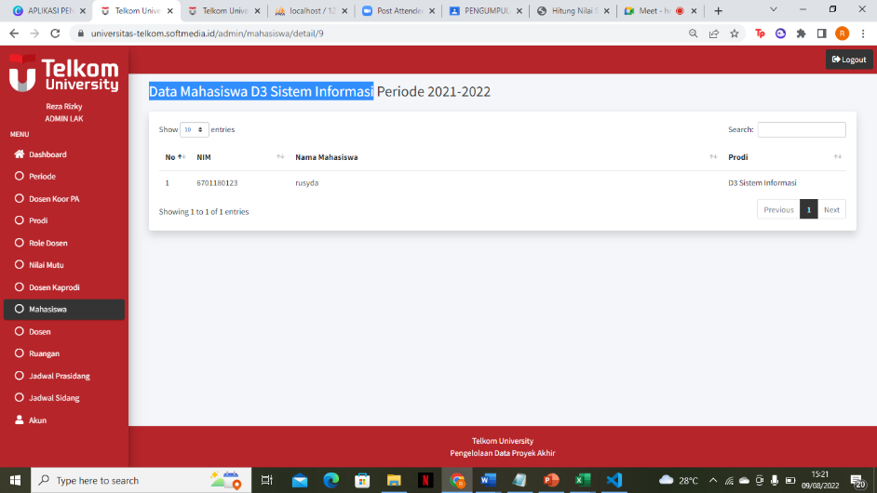

6. periode dan semester dkk dihapus pada input data mahasiswa 40k

(https://universitas-telkom.softmedia.id/admin/mahasiswa/create)

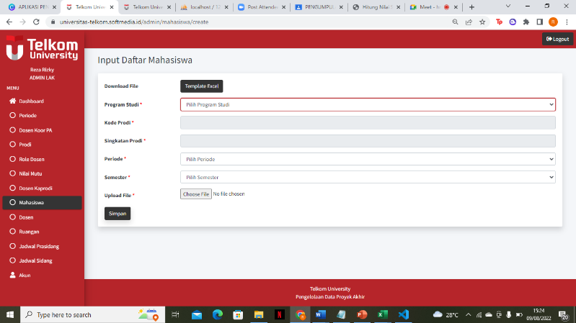

7. Menu dosen tidak berbentuk detail tetapi berbentuk list. Filter nya bukan periode melainkan prodi, dan kalau nambah data langsung masuk kedalam tabel. 140k

(https://universitas-telkom.softmedia.id/admin/dosen)

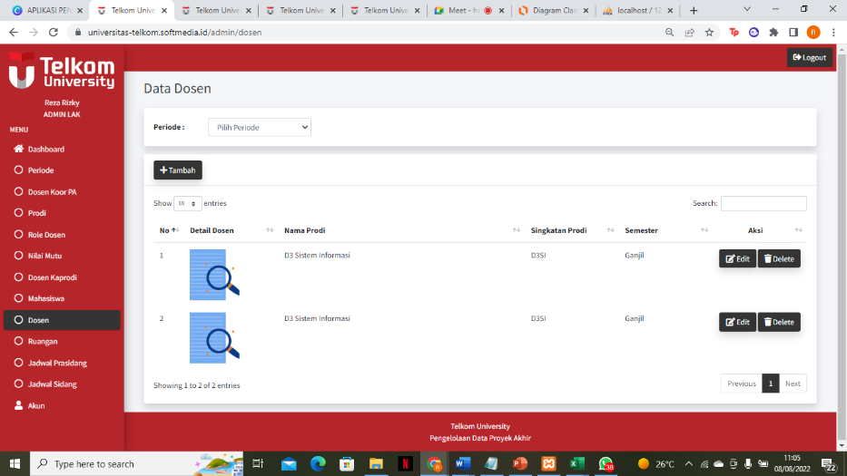

8. periode dkk dihapus pada data dosen 40k

(https://universitas-telkom.softmedia.id/admin/dosen/detail/9)

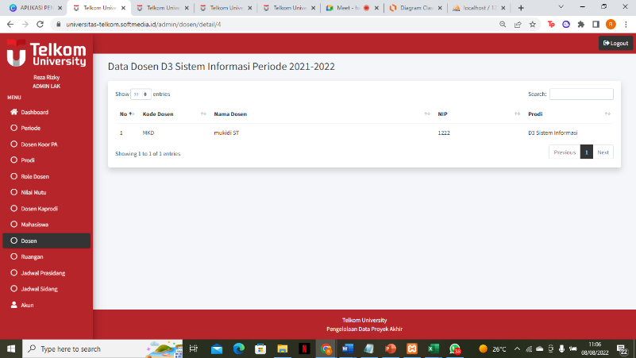

9. input ruangan prasidang dan sidang ditambahkan fitur bentrok ruangan

(<https://universitas-telkom.softmedia.id/admin/jadwal/prasidang>

https://universitas-telkom.softmedia.id/admin/jadwal/sidang)

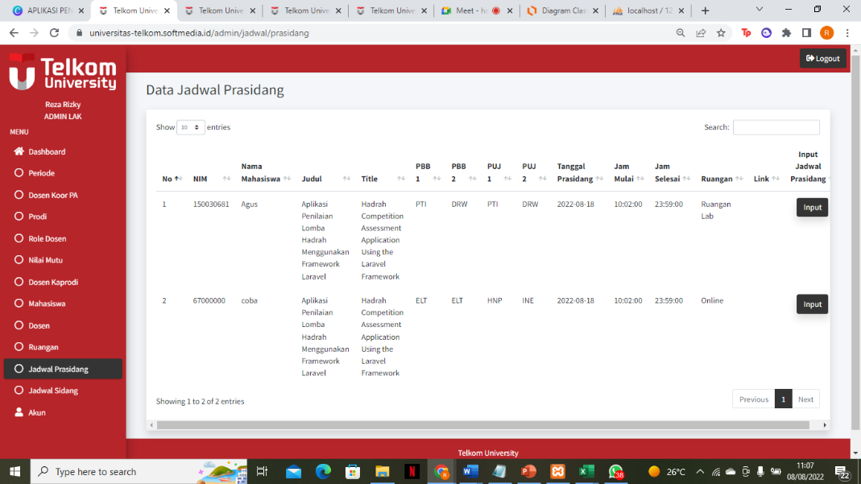

10. mengganti judul data dosen koor pa menjadi data koordinator PA 10k

(https://universitas-telkom.softmedia.id/admin/dosen-koor-pa)

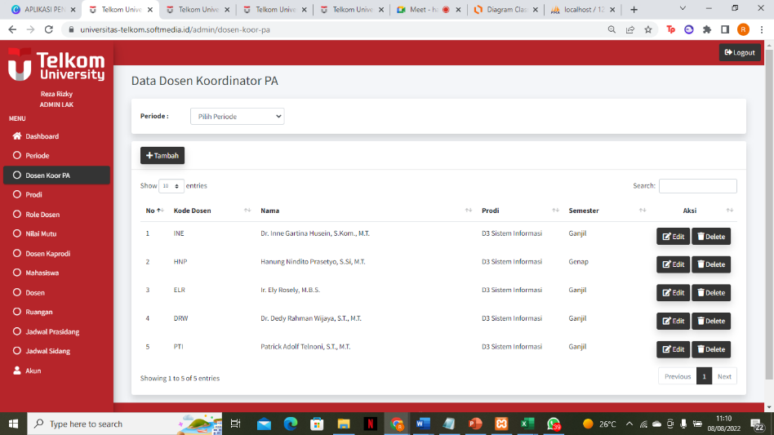

11. pada data ruangan ditambahkan aksi aktif atau tidak aktif. Kalau tidak aktif tidak dapat di input di jadwal prasidang dan sidang. 100k

(https://universitas-telkom.softmedia.id/admin/ruangan)

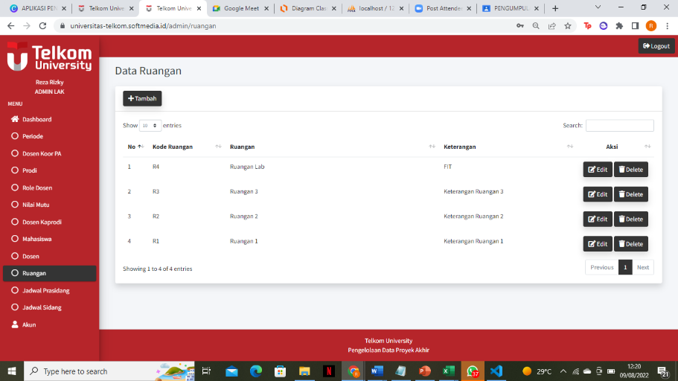

12. Menambahkan keterangan pada setiap form Keterangan (\*Wajib diisi) 35k

13. waktu input jadwal prasidang dan sidang yang diberi tanda \* hanya pada kolom ruangan saja yang view tidak usah. Dan mengganti judul dari input jadwal prasidang dan sidang menjadi (Input Ruangan Prasidang dan Input Ruangan Sidang. 10k

(<https://universitas-telkom.softmedia.id/admin/upload-daftar-mahasiswa/prasidang/input-jadwal-prasidang/1>

https://universitas-telkom.softmedia.id/admin/upload-daftar-mahasiswa/sidang/input-jadwal-sidang/7

)

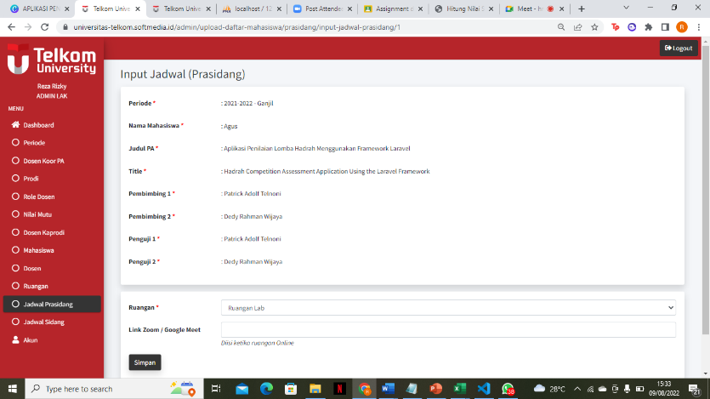

14. mengganti judul pada Data Jadwal Prasidang dan sidang menjadi (Data Ruangan Prasidang dan Data Ruangan Sidang) 20k

(<https://universitas-telkom.softmedia.id/admin/jadwal/prasidang>

https://universitas-telkom.softmedia.id/admin/jadwal/sidang

)